N.B. Durante l’utilizzo di DBeaver ho riscontrato diversi problemi: alcune query non venivano eseguite correttamente e, in più occasioni, è stato necessario ripristinare l’ambiente di lavoro, poiché comparivano dati non inseriti manualmente e di origine non chiara.

Questions
- Cosa si intende per database? Si tratta di una raccolta organizzata e strutturata di dati, che vengono memorizzati in modo persistente a cui si ha, quindi, acesso tramite un Sistema informatico.
- Cos’è un DBMS? E’ un software progettato per consentire la creazione, la manipolazione e lʼinterrogazione di un database.
- Indica le principali clausole di uno statement SELECT in ordine di esecuzione logica. Descrivi per ciascuna delle clausole indicate la logica di funzionamento.
FROM | Identifica la/le tabelle sorgente da cui leggere i dati.
WHERE | Filtra le righe utilizzando un un filtro o una condizione di ricerca secondo cui filtrare le righe restituite dalla FROM.
GROUP BY | Raggruppa le righe che hanno gli stessi valori nelle colonne che specifichi, e per ogni gruppo restituisce una sola riga.
HAVING | Filtra tutti i gruppi restituiti dalla GROUP BY considerando una o più condizioni di ricerca
SELECT | Seleziona le colonne da restituire
ORDER BY | Ordina il risultato finale. Può usare gli alias definiti nella SELECT.

- Descrivi, immaginando uno scenario a te familiare, il concetto di group by. Utilizza l’approccio che ritieni più efficiente per trasmettere il concetto (suggerimento: disegna anche una sola tabella in Excel o in word con poche colonne e pochi record e descrivi, basandosi sulla tabella stessa, un esempio di group by).
Prendiamo per esempio un negozio di libri che deve tracciare i libri venduti.
Cliente | Genere | Prezzo
Anna | Romanzo | 15
Luca | Saggistica | 22
Anna | Thriller | 18
Luca | Romanzo | 15
Anna | Saggistica | 22
Luca | Thriller | 18

Voglio sapere quanto ha speso ciascun cliente:
SELECT Cliente, SUM(Prezzo) AS Totale_Speso
FROM Vendite
GROUP BY Cliente;
Cliente | Totale_Speso
Anna | 55
Luca | 55

- Descrivi la differenza tra uno schema OLTP e uno schema OLAP.
Uno schema OLTP è progettato per gestire le operazioni quotidiane di un'azienda. È fortemente normalizzato, il che significa che i dati sono distribuiti su molte tabelle collegate tra loro per evitare ridondanze. Questo lo rende efficiente per operazioni frequenti e veloci come inserimenti, modifiche e cancellazioni.
Uno schema OLAP è progettato invece per l'analisi.

- Dato un medesimo scenario di analisi, qual è la differenza in termini di risultato ottenibile tra una join e una subquery? Con la JOIN si uniscono due tabelle, quindi nel risultato puoi avere colonne che vengono da entrambe.
Le subquery sono query innestate ovvero query dentro altre query.
Con la subquery invece usi una query "interna" per filtrare o calcolare qualcosa, ma il risultato finale viene sempre dalla tabella principale.
- Cosa si intende per DML e DDL? DDL (Data Definition Language) comprende le istruzioni che definiscono la struttura del database, quindi non toccano i dati ma lo schema: creare una tabella, modificarla, eliminarla.
DML (Data Manipulation Language) comprende invece le istruzioni che agiscono sui dati contenuti nelle tabelle: leggerli, inserirli, modificarli, cancellarli.

- Quali istruzioni possono utilizzare per estrarre l’anno da un campo data? Proponi degli esempi. SELECT * FROM Ordini WHERE YEAR(data_ordine) = 2024;
- Qual è la differenza tra gli operatori logici AND e OR? AND restituisce i record per cui sono veri entrambi i predicati in contemporanea. Invece, OR restituisce solo i record per cui è vera l’una o l’altra condizione.
- È possibile innestare una query nella clausola SELECT? Sì, con una subquaery scalare.
- Qual è la differenza tra l’operatore logico OR e l’operatore logico IN? IN consente di ricercare la corrispondenza in una lista di valori specificati. OR VEDI LA RISPOSTA SU. Sono tuttavia equivalenti
- L’operatore logico BETWEEN include anche gli estremi del range specificato? Sì.

Case Study
ToysGroup è un’azienda che distribuisce articoli (giocatoli) in diverse aree geografiche del mondo.
I prodotti sono classificati in categorie e i mercati di riferimento dell’azienda sono classificati in regioni di vendita.
In particolare:
- Le entità individuabili in questo scenario sono le seguenti:
- Product
- Region
- Sales

- Le relazioni tra le entità possono essere descritte nel modo seguente:
- Product e Sales
- Un prodotto puo’ essere venduto tante volte (o nessuna) per cui è contenuto in una o più transazioni di vendita.
- Ciascuna transazione di vendita è riferita ad uno solo prodotto
- Region e Sales
- Possono esserci molte o nessuna transazione per ciascuna regione
- Ciascuna transazione di vendita è riferita ad una sola regione

- Le entità Product e Region presentano delle gerarchie:
- L’entità prodotto contiene, oltre alle informazioni del singolo prodotto, anche la descrizione della categoria di appartenenza. L’entità prodotto contiene quindi una gerarchia: un prodotto puo’ appartenere ad una sola categoria mentre la stessa categoria puo’ essere associata a molti prodotti diversi.
Esempio: gli articoli ‘Bikes-100’ e ‘Bikes-200’ appartengono alla categoria Bikes; gli articoli ‘Bike Glove M’ e ‘Bike Gloves L’ sono classificati come Clothing.
- L’entità regione contiene una gerarchia: più stati sono classificati in una stessa regione di vendita e una stessa regione di vendita include molti stati.
Esempio: gli stati ‘France’ e ‘Germany’ sono classificati nella region WestEurope; gli stati ‘Italy’ e ‘Greece’ sono classificati nel mercato SouthEurope.

È necessario progettare e implementare fisicamente un database che modelli lo scenario garantendo l’integrità referenziale e la minimizzazione della ridondanza dei dati.
In altre parole, progetta opportunamente un numero di tabelle e di relazioni tra queste sufficiente a garantire la consistenza del dato.

Task 1: Proponi una progettazione concettuale e logica della base dati
La progettazione concettuale deve includere tutte le entità coinvolte e le relazioni tra queste. Per ciascuna entità indica l’attributo chiave e i principali attributi descrittivi (non è necessario indicare tutti gli attributi).

Esempio di schema E/R

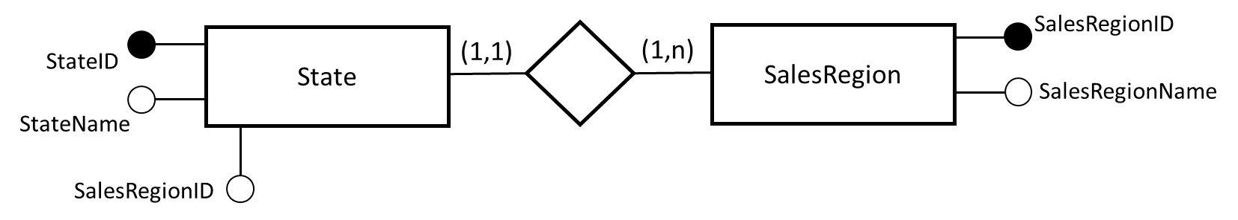

Lo schema proposto è puramente esemplificativo e non esaustivo o completo per la soluzione!

La progettazione logica deve includere, per ciascuna tabella, tutte le colonne che poi verranno implementate fisicamente e deve esplicitare la cardinalità dei campi utilizzati per definire la relazione.

Esempio di schema grafico delle tabelle e delle relazioni tra le stesse.

n
1
Il diagramma è puramente esemplificativo e non esaustivo o completo per la soluzione!

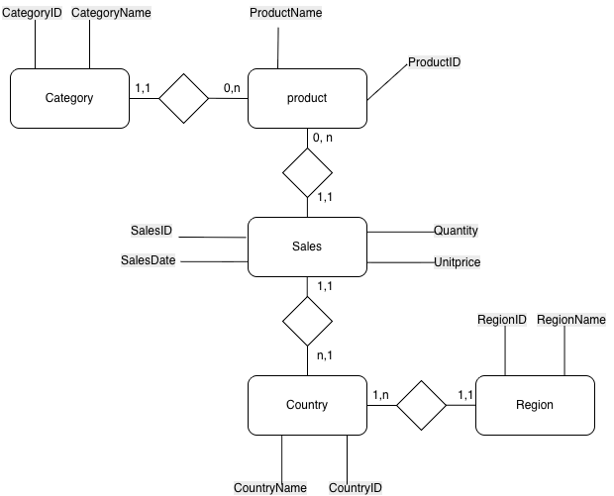

Category (CategoryID, CategoryName)
Product (ProductID, ProductName, CategoryID)
Region (RegionID, RegionName)
Country (CountryID, CountryName, RegionID)
Sales (SalesID, SalesDate, Quantity, UnitPrice, ProductID, CountryID)

Task 2: Descrivi la struttura delle tabelle che reputi utili e sufficienti a modellare lo scenario proposto tramite la sintassi DDL. Implementa fisicamente le tabelle utilizzando il DBMS SQL Server(o altro).
CREATE TABLE Category (
CategoryID INT PRIMARY KEY,
CategoryName VARCHAR(50)
);

CREATE TABLE Product (
ProductID INT PRIMARY KEY,
ProductName VARCHAR(50),
CategoryID INT,
FOREIGN KEY (CategoryID) REFERENCES Category(CategoryID)
);

CREATE TABLE Region (
RegionID INT PRIMARY KEY,
RegionName VARCHAR(50)
);

CREATE TABLE Country (
CountryID INT PRIMARY KEY,
CountryName VARCHAR(50),
RegionID INT,
FOREIGN KEY (RegionID) REFERENCES Region(RegionID)
);

CREATE TABLE Sales (
SalesID INT PRIMARY KEY,
SalesDate DATE,
Quantity INT,
UnitPrice DECIMAL(10,2),
ProductID INT,
CountryID INT,
FOREIGN KEY (ProductID) REFERENCES Product(ProductID),
FOREIGN KEY (CountryID) REFERENCES Country(CountryID

Task 3: Popola le tabelle utilizzando dati a tua discrezione (sono sufficienti pochi record per tabella; riporta le query utilizzate)

INSERT INTO Category VALUES (1, 'Bikes'), (2, 'Clothing');

INSERT INTO Product VALUES
(1, 'Bike 100', 1),
(2, 'Gloves M', 2);

INSERT INTO Region VALUES
(1, 'WestEurope'),
(2, 'SouthEurope');

INSERT INTO Country VALUES
(1, 'France', 1),
(2, 'Italy', 2);

INSERT INTO Sales VALUES
(1, '2024-01-01', 10, 1000, 1, 1),
(2, '2024-06-01', 5, 200, 2, 2);

Task 4: Dopo aver popolate le tabelle, scrivi delle query utili a:
Verificare che i campi definiti come PK siano univoci. In altre parole, scrivi una query per determinare l’univocità dei valori di ciascuna PK (una query per tabella implementata).
SELECT RegionID, COUNT(*) FROM Region
GROUP BY RegionID HAVING COUNT(*) > 1;

SELECT ProductID, COUNT(*) FROM Product
GROUP BY ProductID HAVING COUNT(*) > 1;

SELECT CountryID, COUNT(*) FROM Country
GROUP BY CountryID HAVING COUNT(*) > 1;

SELECT SalesID, COUNT(*) FROM Sales
GROUP BY SalesID HAVING COUNT(*) > 1;

Esporre l’elenco delle transazioni indicando nel result set il codice documento, la data, il nome del prodotto, la categoria del prodotto, il nome dello stato, il nome della regione di vendita e un campo booleano valorizzato in base alla condizione che siano passati più di 180 giorni dalla data vendita o meno (>180 -> True, <= 180 -> False)
- SELECT
- Sales.SalesID,
- Sales.SalesDate,
- Product.ProductName,
- Category.CategoryName,
- Country.CountryName,
- Region.RegionName,
- CASE
- WHEN DATEDIFF(DAY, Sales.SalesDate, GETDATE()) > 180 THEN 1
- ELSE 0
- END
- FROM Sales
- JOIN Product ON Sales.ProductID = Product.ProductID
- JOIN Category ON Product.CategoryID = Category.CategoryID
- JOIN Country ON Sales.CountryID = Country.CountryID
- JOIN Region ON Country.RegionID = Region.RegionID;

Esporre l’elenco dei prodotti che hanno venduto, in totale, una quantità maggiore della media delle vendite realizzate nell’ultimo anno censito. (ogni valore della condizione deve risultare da una query e non deve essere inserito a mano). Nel result set devono comparire solo il codice prodotto e il totale venduto.
Esporre l’elenco dei soli prodotti venduti e per ognuno di questi il fatturato totale per anno.
SELECT
ProductID,
YEAR(SalesDate) AS Anno,
SUM(Quantity * UnitPrice) AS FatturatoTotale
FROM Sales
GROUP BY ProductID, YEAR(SalesDate);
- Esporre il fatturato totale per stato per anno. Ordina il risultato per data e per fatturato decrescente.
SELECT
Country.CountryName,
YEAR(Sales.SalesDate) AS Anno,
SUM(Sales.Quantity * Sales.UnitPrice) AS FatturatoStato
FROM Sales
JOIN Country ON Sales.CountryID = Country.CountryID
GROUP BY
Country.CountryName,
YEAR(Sales.SalesDate)
ORDER BY
Anno ASC,
FatturatoStato DESC;

- Rispondere alla seguente domanda: qual è la categoria di articoli maggiormente richiesta dal mercato?
- SELECT
- Category.CategoryName,
- SUM(Sales.Quantity) AS QuantitaTotale
- FROM Sales
- JOIN Product ON Sales.ProductID = Product.ProductID
- JOIN Category ON Product.CategoryID = Category.CategoryID
- GROUP BY Category.CategoryName
- ORDER BY QuantitaTotale DESC
- LIMIT 1;

Rispondere alla seguente domanda: quali sono i prodotti invenduti? Proponi due approcci risolutivi differenti.
SELECT Product.ProductName
FROM Product
WHERE Product.ProductID NOT IN (
SELECT Sales.ProductID FROM Sales
);

SELECT Product.ProductName
FROM Product
LEFT JOIN Sales ON Product.ProductID = Sales.ProductID
WHERE Sales.SalesID IS NULL;

- Creare una vista sui prodotti in modo tale da esporre una “versione denormalizzata” delle informazioni
- SELECT Product.ProductName
- FROM Product
- LEFT JOIN Sales ON Product.ProductID = Sales.ProductID
- WHERE Sales.SalesID IS NULL;

- utili (codice prodotto, nome prodotto, nome categoria)
- CREATE VIEW Vista_Prodotti AS
- SELECT
- Product.ProductID,
- Product.ProductName,
- Category.CategoryName
- FROM Product
- JOIN Category ON Product.CategoryID = Category.CategoryID;

Creare una vista per le informazioni geografiche
- CREATE VIEW Vista_Prodotti AS
- SELECT
- Product.ProductID,
- Product.ProductName,
- Category.CategoryName
- FROM Product
- JOIN Category ON Product.CategoryID = Category.CategoryID;

- CREATE VIEW Vista_Geografia AS
- SELECT
- Country.CountryName,
- Region.RegionName
- FROM Country
- JOIN Region ON Country.RegionID = Region.RegionID;

- SELECT * FROM Vista_Prodotti;
- SELECT * FROM Vista_Geografia;

